الجمهورية الجزائرية الديمقراطية الشعبية
مديرية التربية لولاية خنشلة الإسم: ............................ اللقب:.......................... القسم: 2م
متوسطة: بوستة بلقاسم – بابار التاريخ: 14 ماي 2023
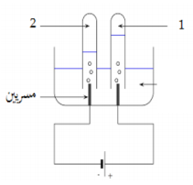
المستوى: الثانية متوسط اختبار الثلاثي الثالث في مادة العلوم الفزيائية والتكنولوجيا المدة: ساعة ونصف
الوثيقة 1
ماء
التمرين الأول (6ن): خلال حصة الأعمال التطبيقية قام مجموعة من التلاميذ
بإجراء التجربة الموضحة في الوثيقة 1 مع أستاذهم.
- أعط عنوانا مناسبا للتجربة.
- عنوان التجربة: ...........................................................................
- صف ماذا تلاحظ.
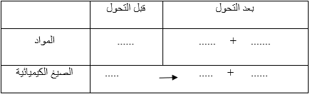
- الوصف:.......................................................................................................................................
- سم المواد الناتجة ثم أعط الصيغة الكيميائية لكل ناتج.
- التسمية: .......................................................
الصيغة: .......................................................
- التسمية: .......................................................
الصيغة: .......................................................
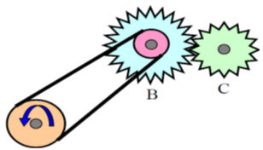
- عبر عن التحول الحادث مستعينا بالجدول التالي.
الوثيقة 2
A
التمرين الثاني (6ن):
أنجز أيمن تركيبا لنقل الحركة في النادي العلمي للمؤسسة (الوثيقة02)
وبدأ بتدوير العنصر $A$.
- أذكر طرق نقل الحركة المتواجدة في هذا التركيب.
- بين $A$ و $B$: .................................................
- بين $B$ و $C$: .................................................
- استنتج العنصر القائد والمقتاد في هذا التركيب.
القائد: .......................... المقتاد: ................................
- حدد على الرسم جهة دوران كل من العنصرين $B$ و $C$.
- قدم طريقة لتغيير جهة الدوران بين العنصرين $A$ و $B$ وبين $B$ و $C$ دون تغيير جهة دوران العنصر$A$.
- بين العنصرين $A$ و $B$.....................................................................................................................
- بين العنصرين $B$ و $C$.....................................................................................................................
- أذكر محاسن ومساوئ كل طريقة من نقل الحركة في هذا التركيب (واحد فقط لكل طريقة)
اقلب الصفحة 1/2
الطريقة | محاسن | مساوئ
- .............................................
- .............................................
الوضعية الإدماجية (8ن):
دخل محمد الى مخبر المتوسطة التي يدرس بها فوجد أستاذه ينجز التركيب المبين في الوثيقة 03 فراودته عدة تساؤلات.
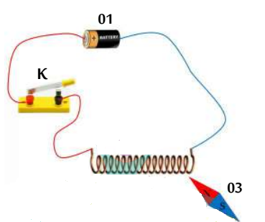
- ساعد محمدا على فهم التركيب الذي أنجزه الأستاذ بالإجابة
عن الأسئلة التالية.
02
A
B
N
الوثيقة 2
- سم العناصر 01، 02 و03:
- تسمية العناصر:
01: ..........................................
02:...........................................
03:...........................................
- قام الأستاذ بغلق القاطعة $K$
الوثيقة 3
- صف ماذا يحدث في الدارة الكهربائية، وماذا ينتج عن ذلك؟
- الوصف: ................................................................................................................................................
................................................................................................................................................
- ينتج عن ذلك: ................................................................................................................................................
- ما هو السلوك الذي يسلكه العنصر 02؟
- يسلك العنصر 02 سلوك: ................................................................................................................................................
- اعتمادا على (العنصر03)، تعرف على الوجهين $A$ و $B$.
- الوجه $A$: ...........................................................
- الوجه $B$: ...........................................................
- اشرح ما يحدث عند عكس أقطاب (العنصر 01)
- الشرح: ......................................................................................................................................
................................................................................................................................................................................................................................................................................................
................................................................................................................................................

عطلة سعيدة بالتوفيق للجميع

